Dohoda o vykonaní odbornej praxe
Podľa §8 zákon 61/2015 ZI). z. o odbornom vzdelávaní a príprave a zmene a doplnení zákona v znení neskorších predpisov uzavretá medzi
Názov: | Pedagogická a sociálna akadémia sv. Márie Goretti
Sídlo: | Horná 137, 022 01 Čadca
Zastúpená: | PhDr. Renátou Kasmanovou, riaditeľkou školy
Telefón: | 041/4335122
a
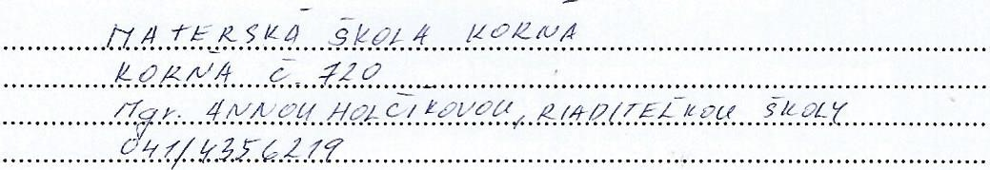
Názov:
Sídlo:
Zastúpená:
Telefón:
(d'alej len zmluvné strany)
Zmluvné strany uzatvárajú túto dohodu za nasledujúcich podmienok:
1.
Predmet dohody
Predmetom dohody je zabezpečenie vykonania odbornej praxe žiakov PaSA sv. Márie Goretti v Čadci, študijný odbor 7649 N učitel'stvo pre materské školy a vychovávatel'stvo.
11.
Ciel' praxe
2.1 Ciel'om odbornej praxe je rozvíjanie teoretických vedomostí a praktických zručností, aplikácia teoretických vedomostí do praktickej činnosti v súlade s učebnými osnovami.
2.2 Odborná prax doplňa odbornú teoretickú prípravu žiakov a praktické poznanie prostredia a podmienok, v ktorých budú po absolvovaní štúdia pracovat'.
111.
Miesto konania a časový rozvrh praxe
Odbornú prax — budú vykonávat' Žiaci I. ročníka dial'kového štúdia, študijného odboru 7649 N učitelstvo pre materské školy a vychovávatel'stvo, v termíne:
október, november, december 2016 v materských školách, v rozsahu 5 dní, 6 hodín denne (podl'a prevádzky MŠ).
Meno a priezvisko Žiaka
Meno a priezvisko zodpovedného pracovníka zariadenia Termín praxe
Odbornej praxe sa zúčastní: Jana Maslíková
Meno a priezvisko zodpovedného pracovníka MŠ: Mgr. Anna Holčíková
Termín praxe: 7.11.2016 – 11.11.2016
Zabezpečenie podmienok realizácie odbornej praxe žiakov
5.1 Povinnosti Pedagogickej a sociálnej akadémie sv. Márie Goretti v Cadci Pedagogická a sociálna akadémia:
- zabezpečí organizáciu odbornej praxe,
- je zodpovedná za teoretickú a metodickú prípravu žiakov na odbornú prax do materskej školy,
- poučí žiakov o podmienkach požiadavkách vykonávania odbornej praxe.
5.2 Povinnosti žiaka
- Žiak je povinný dodržiavat' pracovný režim MŠ a plnit' si povinnosti, ktoré vyplývajú z obsahu odbornej praxe,
- Žiak je povinný rešpektovat' pokyny zamestnancov v MŠ,
- Žiak sa počas vykonávania odbornej praxe správa v súlade so školským poriadkom PaSA sv. Márie Goretti v Čadci a v súlade s požiadavkami MS,
- Žiak si počas odbornej praxe vedie pedagogický denník,
- Žiak je povinný pozorovat' edukačnú činnost' pracovníkov v MS.
5.3 Povinnosti organizácie Organizácia:
- zabezpečí v školskom zariadení (MŠ) odbornú prax pre žiakov študijného odboru 7649 N učitel'stvo pre materské školy a vychovávatel'stvo,
- oboznámi žiakov s prostredím školského zariadenia, organizáciou edukačných činností, základnou pedagogickou dokumentáciou, predpismi BOZP na pracovisku MS.
Vl.
Záverečné ustanovenia
  - Táto dohoda sa vyhovuje v 2 rozpisoch, z ktorých má každá platnost' originálu, pričom každá zmluvná strana dostane I vyhotovenie.
  - Táto dohoda nadobúda platnost' dňom jej podpísania všetkými zmluvnými stranami.
  - Zmluvné strany vyhlasujú, že sú oprávnení túto dohodu podpísať, prečítali si ju, jej obsahu porozumeli a súhlasia s ním, v čase jej podpísania im nie sú známe žiadne skúsenosti, ktoré by mohli mat' za následok neplnenie obsahu tejto dohody. Neuzavreli
ju v tiesni a ani za iných nevyhovujúcich podmienok a na znak súhlasu s jej obsahom ju dobrovol'ne podpisujú.
  - Dohoda nadobúda platnost' dňom podpisu štatutárnych zástupcov účastníkov.
V Čadci, dňa 3. 10. 2016.

